**关于新会区冈州大道西雍翠小苑路段**

**占道施工的通告**

因冈州大道西雍翠小苑路段自来水管迁改和雨、污管道埋设工程，需对该路段部分道路围蔽施工。根据《中华人民共和国道路交通安全法》等有关规定，现通告如下：

**一、施工时间**

2022年2月24日至3月31日。

**二、施工路段**

冈州大道西雍翠小苑（彩艳公司对面）路段往大泽方向右侧车道。

**三、施工措施**

施工期间，冈州大道西往大泽方向雍翠小苑小区门口右侧车道及对出调头口实施围闭，请过往车辆减速慢行，遵照现场交通指引、指示标志安全行车。因工程施工带来不便，敬请谅解。

特此通告。

建设单位：江门市新会区政府投资工程建设管理中心

施工单位：广东宇华建设工程有限公司

2022年2月21日

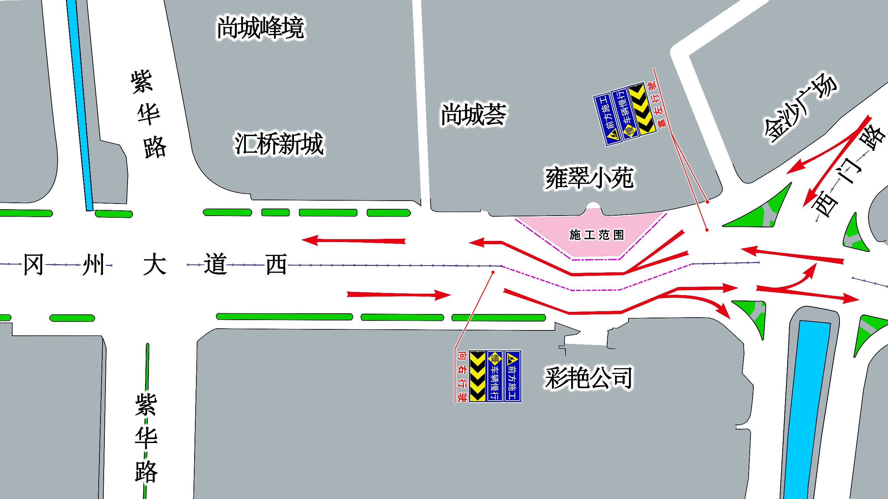

**冈州大道西（雍翠小苑前）交通疏导示意图**